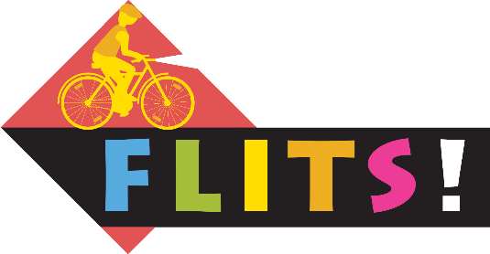

**Flits stimuleert actieve verplaatsingen naar school in de winter**

Vanaf 4 november 2024 gaat de campagne Flits van start in ruim 1400 Octopusscholen in Vlaanderen.

Flits is de wintercampagne van het Octopusplan waarmee scholen in de donkere periode ouders en leerlingen aanmoedigen om te voet of met de fiets naar school te gaan. Zich actief verplaatsen is gezond, milieuvriendelijk, beter voor het klimaat, goedkoop en draagt bij tot een veilige schoolomgeving. Kinderen vinden het ook in de winter leuk om te strappen. Op die manier zitten ze fris en monter in de klas.

Daarnaast besteedt de campagne aandacht aan zichtbaarheid, zoals een goed werkend fietslicht, reflecterend materiaal en een fluohesje. **Flits tracht zo het autogebruik ook in de winter terug te dringen.**

* Flits gaat door vanaf 4 november 2024 tot en met 2 maart 2025

Elke leerling kan stickers verdelen voor op de flitskaart, door de verschillende schoolopdrachten uit te voeren.

**De geplande opdrachten zijn:**

|  |  |
| --- | --- |
| **Flitscontrole 1** | Verdien stempels als je te voet of met de fiets komt en als je zichtbaar bent. |
| **Controleer de fiets** | Controleer of je fiets in orde is met de fietscontrolekaart. |
| **Flitscontrole 2** | Verdien stempels als je te voet of met de fiets komt en als je zichtbaar bent. De school evalueert of er bij de tweede controle meer leerlingen in orde zijn. |
| **Maak een flitsaffiche** | Maak klassikaal één of meerdere creatieve posters om te vertellen waarom jullie Flits zo belangrijk vinden. |

Per opdracht verdienen de leerlingen een stickerdeel voor hun Flitskaart. Zodra de vier stickers verdiend zijn (net voor de krokusvakantie) kan je meedoen aan de gezinnenwedstrijd door het juiste aantal fluohesjes op de stickers te tellen. Geef het antwoord door via de website van Octopusplan en maak zo kans op een leuke prijs.